Pressetext, Tag des Denkmals, Leogang, 25.09.2022

Zum „Tag des Denkmals“ am 25. September 2022 veranstaltete das Bergbau- und Gotikmuseum in Leogang einen Vortragsabend auf höchstem Niveau. Im Mittelpunkt stand der Kulturgütererhalt im Krieg in der Ukraine und in Armenien und zu beiden Themen konnten hochrangige Referentinnen gewonnen werden. Aus Kyjiw in der Ukraine war die Kunsthistorikerin und Denkmalpflegerin Frau Univ.-Prof. Dr. Svitlana Bilenkova eingeladen, welche seit dem Sommer 2022 auch eine Lehrverpflichtung an der Donau-Universität Krems innehat und schon als Chefdenkmalschützerin der Stadt Czernowitz vor über 15 Jahren österreichische Restaurierungsprojekte unterstützte. Zum armenischen Thema konnte Frau Univ.-Doz. Dr. Dr. Jasmine Dum-Tragut gewonnen werden, welche online von der Bedrohung des kulturellen Erbes Armeniens und der Sorge um die Existenz des armenischen Staates berichtete. Den Abend moderierte Frau Mag. Gabriele Eschig, ehemalige Generalsekretärin der Österreichischen UNESCO-Kommission.

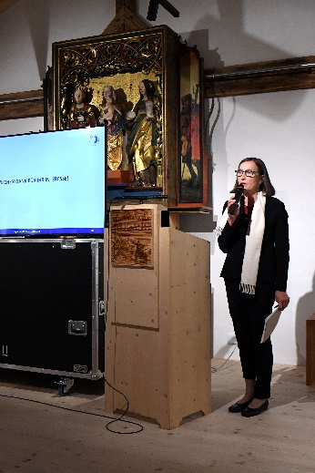
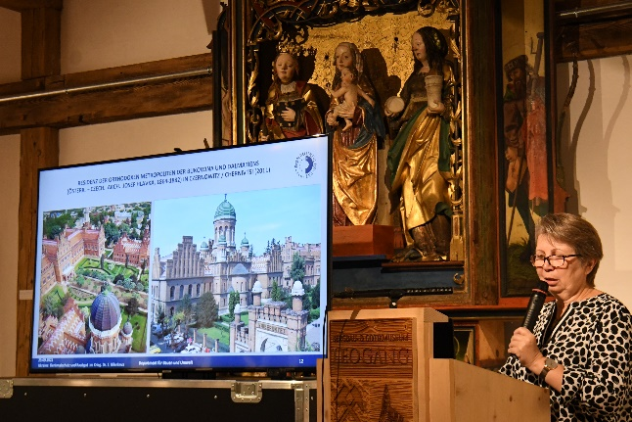
In der Ukraine sind hunderttausende von Kulturerbestätten verschiedenster Art im nationalen Register vermerkt. Die berühmtesten unter ihnen sind die sieben UNESCO-Welterbestätten, dazu gehört beispielsweise die Sophienkathedrale (XI. Jh.) in Kyjiw. Schon die Besetzung der Halbinsel Krim im Jahr 2014 führte zu einer massiven Zerstörung von Denkmälern des kulturellen Erbes der Ukraine. Seit den ersten Kriegstagen im Februar 2022 wurden Zehntausende von wichtigen Artefakten des Staates absichtlich zerstört und geplündert. Die Verluste aufgrund des russischen Angriffs auf die Ukraine wurden vom UNESCO-Zentralausschuss bestätigt. Mit 21. September 2022 zählte die UNESCO seit Kriegsbeginn am 24. Februar 2022 insgesamt 192 zerstörte Kulturdenkmäler in der Ukraine, davon 81 religiöse Einrichtungen, 13 Museen, 37 historische Gebäude, 35 Gebäude kultureller Einrichtungen, 17 Denkmäler und 10 Bibliotheken. Gleichzeitig wurden mit aktiver Unterstützung internationaler Organisationen und unter Mitwirkung von Fachleuten Maßnahmen zur Rettung des historischen Erbes und der Museumssammlungen ergriffen. Frankreich, die Niederlande und Italien schickten tonnenweise dringend benötigtes Material für die Rettung von Denkmälern. Das Internationale Komitee zur Unterstützung der ukrainischen Museen wurde gegründet, um ukrainische Sammlungen zu erhalten. Das Skandinavische Museum in Stockholm richtete einen Fonds zur Finanzierung des Nationalmuseums für Geschichte der Ukraine in Kiew ein. Das Projekt "Save Ukrainian Cultural Heritage Online" (SUCHO) vereinte mehr als tausend Bibliothekare, Archivare, Forscher und Programmierer. Die Ukraine kämpft nun weiter darum, ihr einzigartiges kulturelles Erbe zu schützen und zu retten und hofft auf ein baldiges Ende des Krieges.
Dr. Svitlana Bilenkova bei ihrem Vortrag
Moderation der Veranstaltung durch Mag. Gabriele Eschig

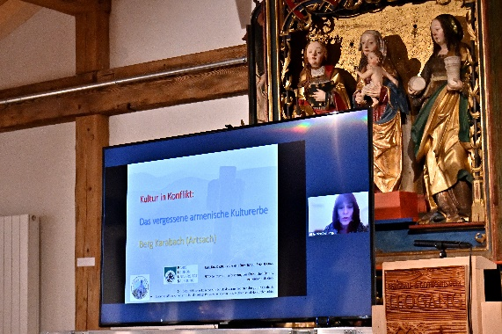
Die Lage in dem kleinen Gebiet von Karabach ist eine andere, kaum mit der Ukraine zu vergleichen. Ein Gebiet, das so weit weg scheint von Europa und von Österreich, aber eigentlich sehr nah ist, kulturell und spirituell – und nur drei Flugstunden entfernt. Der territorial-ethnische Konflikt geht nicht erst auf die letzten Jahre zurück, sondern hat seinen Beginn bereits nach dem Ersten Weltkrieg genommen, als die seit Jahrhunderten armenisch besiedelten Gebiete von der neuen Sowjetmacht dem sich neu konsolidierenden Aserbaidschan zugesprochen wurden. Bereits zur Sowjetzeit begann Aserbaidschan durch mutwillige Zerstörung armenischer Kulturgüter den Unmut der Armenier auf sich zu ziehen. Nach dem Fall der Sowjetunion spitzten sich die Spannungen zu und eskalierten im ersten Karabachkrieg (1988-1994). Während dieser Zeit kam es immer wieder zu Scharmützeln im Grenzgebiet, und zur Zerstörung armenischer Kulturdenkmäler in Nachitschevan. Tatsächlich hat bis heute Aserbaidschan nachweislich über 95% aller armenischen Kulturgüter (ca. 28.000 registrierte) zerstört, verschwinden lassen oder entfremdet. Damit wurden alle Spuren armenischer Besiedlung in Nachitschevan entfernt. Während des neuerlichen Krieges ab Herbst 2020 wurden gezielt armenische Kirchen und Klöster vandalisiert, bombardiert und geschändet, Karabach und weite Teile des umliegenden Gebiets gerieten wieder völlig unter aserbaidschanische Kontrolle, der gesamte Süden Karabachs ist nun entvölkert. Die Kulturgüter, sowie die Museen sind der aserbaidschanischen Zerstörungswut ausgesetzt. Trotz rascher Evakuierungen und schneller Gründung von kirchlichen Kulturgüterschutzorganisationen konnte ein Großteil der Museumsbestände weder evakuiert noch aufgenommen werden, das Schicksal zigtausender Exponate ist ungewiss. Freiwillige, einige armenische NGO’S, die armenisch-apostolische Kirche und in den letzten Monaten auch Blue Shield Österreich bemühen sich derzeit um den Aufbau eines professionellen Kulturgüterschutzes und bieten tatkräftige Unterstützung bei der Erhaltung jahrhundertealten christlichen Kulturerbes.
Univ. Doz. Dr. Dr. Jasmine Dum-Tragut über die Bergkarabach-Region

Fotografie©Dr. Wolfgang Tafatsch

